美克盛世气体传感器
标定软件
使用说明书

郑州美克盛世电子科技有限公司

版本历史

版本 | 日期 | 修改人 | 说明
V1.0 | 2021-3-1 | 宋冠军 | 初始版本
V2.1 | 2021-5-1 | 宋冠军 | 修改增加滤波
V3.0 | 2021-7-16 | 宋冠军 | 增加历史数据存储、查看、曲线、导出；修复换页不灵敏问题
V3.1 | 2021-7-16 | 宋冠军 | 修复上版本BUG，在曲线中可以筛选不良品
V3.3 | 2021-7-23 | 宋冠军 | 修复多处不稳定出错BUG
V3.4 | 2021-8-3 | 宋冠军 | 调试版本、添加校时出厂日期设置，命令日志查看
V3.5 | 2021-8-5 | 宋冠军 | 修出厂日期错误，添加串号写入功能
V3.6F | 2021-8-12 | 宋冠军 | 新增选择老化柜模块
V3.7a | 2021-9-26 | 宋冠军 | 增加条码打印，串号写入时登记老化柜信息，增加兼容河北安信分支版本
V3.7F | 2021-10-5 | 宋冠军 | 插件方式，兼容河北安信等其他版本：自定义串号前缀、自定义logo、标题等
V3.7G | 2021-11-16 | 宋冠军 | 导出EXCEL时填入测试时间，操作人，核验人；采集数据同时自动判定合格
V3.7H | 2021-11-29 | 宋冠军 | 右键快捷键添加“取消不良品标记”，批量取消不良品标记
V3.7L | 2021-1-10 | 宋冠军 | 增加网络存储功能
V3.7M | 2021-2-19 | 宋冠军 | 增加二维码数据导出功能（串号、校验码）
V3.7N | 2021-2-21 | 宋冠军 | 重复串号标红功能；
V3.7P | 2021-3-5 | 宋冠军 | 串号错误（非金卡串号>12位）红色显示；
V3.7U | 2021-3-11 | 宋冠军 | 兼容金卡14位编号，标定或读取串号的时候，如果是非NB模式自动登记串号到产品库；记录标定浓度、零点、SPAN点、是否不良品数据；
V3.7U1 | 2021-3-18 | 宋冠军 | 参数列表中也能设置、显示不良品；
V3.7Ua | 2021-3-19 | 宋冠军 | 不良品传递到扫码打印环节，不良品不提供打印；提供“开始任务”-->“结束任务”按钮，实现任务数据的整合管理；
V3.7Uc | 2021-3-19 | 宋冠军 | 修复“开始任务”-->“结束任务”一些BUG；
V3.7Ud | 2021-3-22 | 宋冠军 | 修复实时AD为0，零点SPAN点不为零时不识别传感器的BUG；
V3.7Ue | 2021-3-25 | 宋冠军 | 支持多气体标定，多气体标定后存储到服务器；支持标准《燃气报警器通信协议-v0.9》中前50类常用气体；所选任务单和编号规则在醒目位置显示；
V3.7Um | 2021-3-29 | 宋冠军 | 修复 BUG；
V3.7Un | 2021-4-11 | 宋冠军 | 关闭软件时自动停止任务；批次串号为空，不存储空白串号；
V3.7Un2 | 2021-4-11 | 宋冠军 | 打印改用定制模板方式，支持用户自定义模板；支持带验证码打印、不带验证码打印、选中行打印、单页打印、全部打印等多种模式；
V3.7Un3 | 2021-5-18 | 宋冠军 | 解决旧串号删除不干净带来的问题；
V3.7Un6 | 2021-5-19 | 宋冠军 | 新加24位烟台新奥报警器编号规则；新增写入14位串号与打印24位串号间转换逻辑；新加”串号不连续时“异常判断并标红；
 | 2021-5-24 | 宋冠军 | 支持14位金卡末位是验证码时候的连续性判断；

目 录
目录
第一章 测试系统简介 5
1.1 产品概述 5
1.2 组成 5
1.3 软件系统安装 6
第二章 系统使用与操作 7
2.1 基本操作 7
2.1.1 程序启动 7
2.1.2 软件窗口 7
2.1.2 老化柜选择 9
2.2 界面及操作 11
2.2.1 五数据显示模式 11
2.2.2十数据显示模式 11
2.2.3元器件参数显示 12
2.2.4读取参数与数据 12
2.2.5标定零点SPAN点 13
2.2.7筛选标记不良品 14
2.2.8标定筛选成果导出 14
2.2.8历史数据曲线查看 15
2.2.9设备校时出厂日期 16
2.2.10批量写入设备串号 17
2.2.11单个写入设备串号 19
2.2.12设备串号直接打印 21
2.2.12串号条码导出打印 22
2.2.13历史命令查看 23

第一章 测试系统简介

1.1 产品概述

美克盛世气体传感器标定软件由郑州美克盛世电子科技有限公司研发生产。主要用于半导体传感器的进行零点、SPAN点标定，一次能同时对15或15*n支气敏元件进行标定和测试。通过该软件:

    - 可显示气敏元件负载输出电压；

    - 可标定气敏元器件零点；

- 可标定气敏元器件SPAN点；

    - 可筛选合格的气敏元器件；

    - 可将标定结果、筛选结果导出成EXCEL文档归档；

    - 串口、网口两种连接方式，连接简单方便，适应windows各种版本；

    - 可查看历史标定结果以及历史曲线。

1.2 组成

本系统由硬件，软件两部分组成。根据一般用户的需要，本系统配置一块数据采集模块，工作中能同时启用15或15*n路数据采集通道。

系统硬件由PC机(硬件要求：CPU类型:Intel I5-4590以上；CPU主频:3.0ghz以上；内存类型:DDR3 8GB以上；硬盘类型:500G硬盘)、数据采集模块、下位机、电缆、配气箱等组成。

软件由 windows 7、windows 10 支持运行。

1.3 软件系统安装

在 windows 的环境中下，打开美克盛世气体传感器标定软件的安装程序，按照提示安装完成。

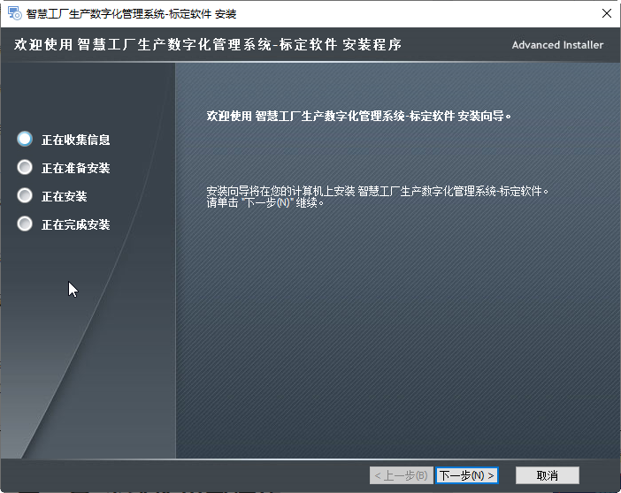

第二章 系统使用与操作

2.1 基本操作

2.1.1 程序启动

在 Windows 的环境中, 单击“标定软件”启动图标,标定程序就会被打开运行。
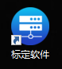

正式版软件受软件加密狗保护。启动软件前，请插入公司提供的软件狗。否则，会提示后会直接退出：
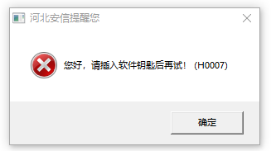
软件启动后，我们就可以利用美克盛世气体传感器标定软件的各项功能，完成相应的任务。

2.1.2 软件窗口

本软件由四个主要窗口组成：软件标题显示区、功能导航区、参数设置按钮区、测试数据显示区。各窗口界面与Windows界面风格相似。

请查看相应窗口的各区域范围。

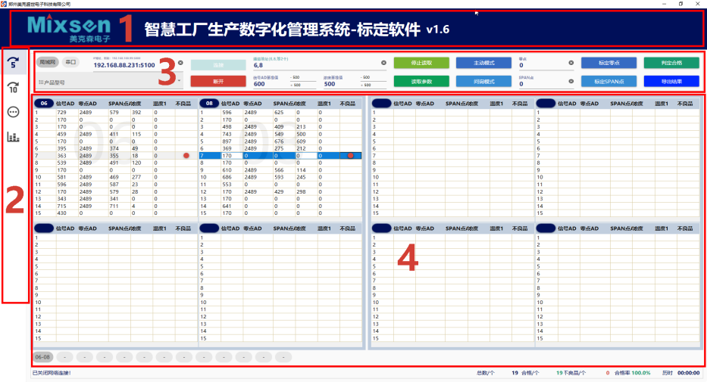

1．软件标题显示区 2. 功能导航区

- 参数设置按钮区 4. 测试数据显示区

2.1.2 老化柜选择

如下图，可选择老化柜（规格：8层、双IP）进行后进行标定等操作：

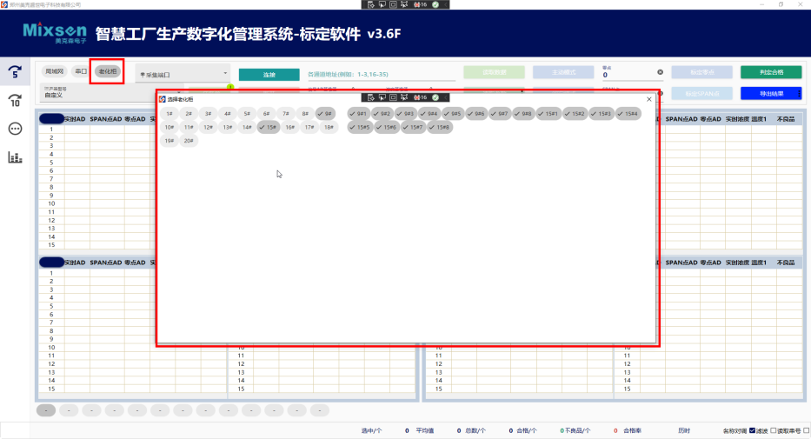

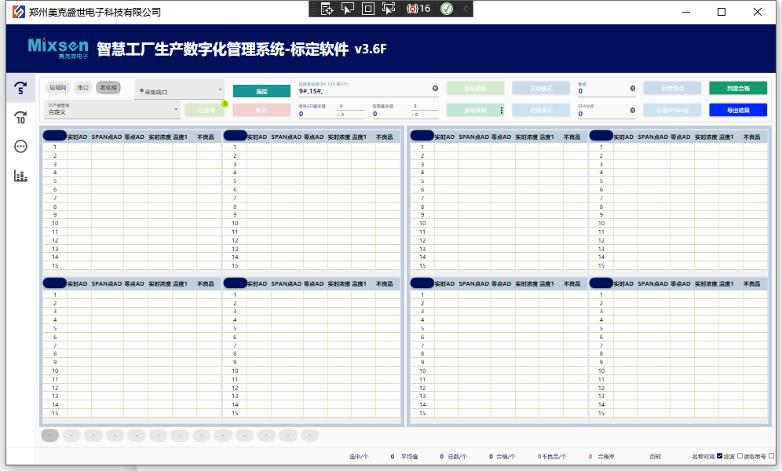

2.2 界面及操作

2.2.1 五数据显示模式
在导航按钮中点按钮切换到五数据显示模式
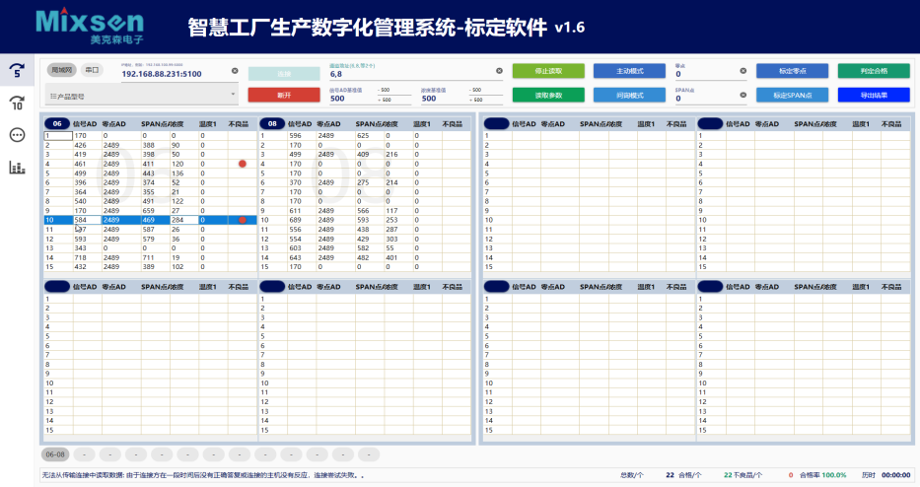

2.2.2十数据显示模式
在导航按钮中点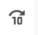按钮切换到五数据显示模式
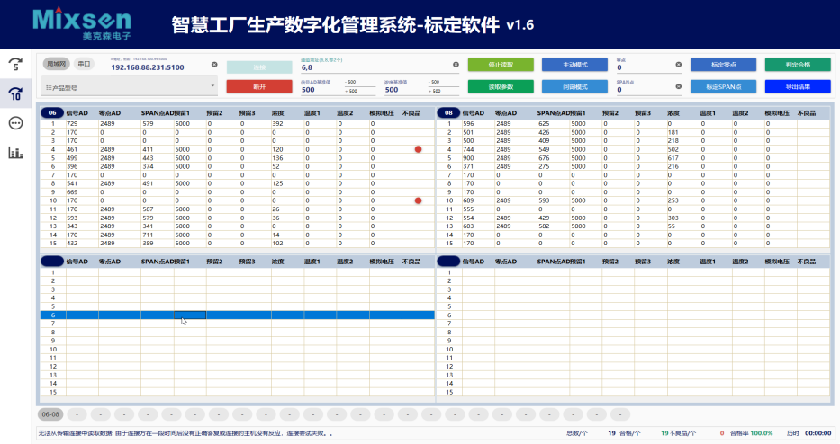

2.2.3元器件参数显示
在导航按钮中点按钮切换到元器件参数显示模式
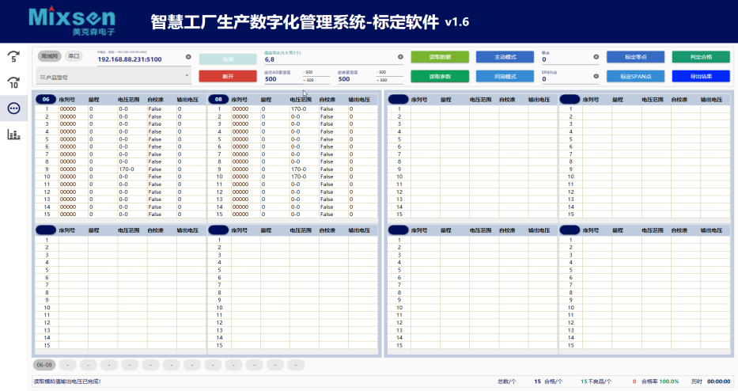

2.2.4读取参数与数据
      - 在参数、按钮区选择“局域网”、“串口”连接模式后；
      - 选择或输入相应IP地址采集卡端口或串口；
      - 点“连接”按钮连接到采集卡；
      - 连接成功后，点“读取数据”按钮开始读取已连接元器件 电压、浓度、温度、参数等；
      - 连接成功后，点“读取参数”按钮开始读取已连接元器件 量程、串号、零点、SPAN点、温度等参数；
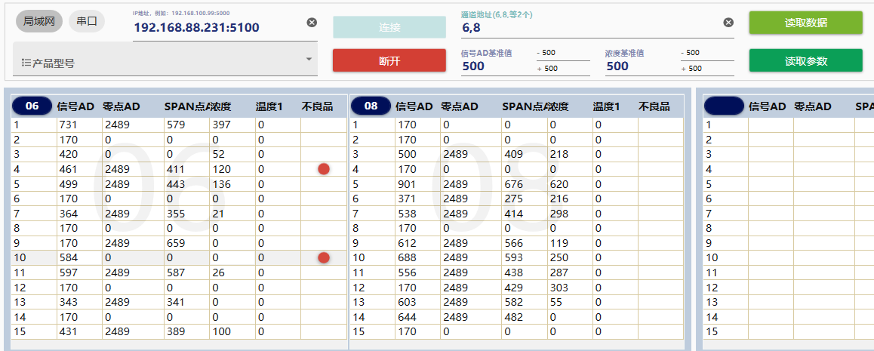

2.2.5标定零点SPAN点
      - 在参数、按钮区选择“局域网”、“串口”连接模式后；
      - 选择或输入相应IP地址采集卡端口或串口；
      - 点“连接”按钮连接到采集卡；
      - 连接成功后，点“读取数据”按钮开始读取已连接元器件 电压、浓度、温度、参数等；
      - 连接成功后，点“读取参数”按钮开始读取已连接元器件 量程、串号、零点、SPAN点、温度等参数；
      - 点“标定零点”或“标定Span点”开始标定； 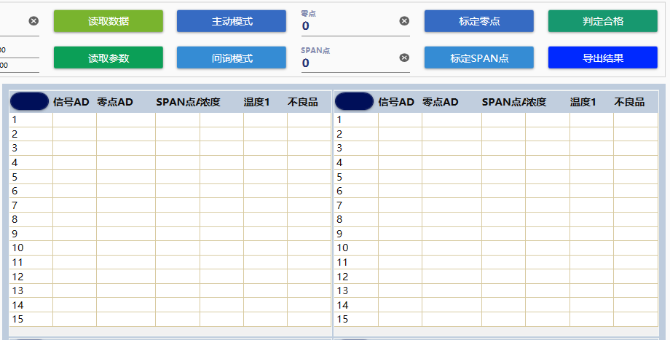

2.2.7筛选标记不良品
      - 观察元器件显示的电压数据，根据情况判定元器件是否合 格；
      - 在不良品数据行“不良品”上点鼠标左键或键盘空格，标 记元器件为不良品，再次点击取消标记；
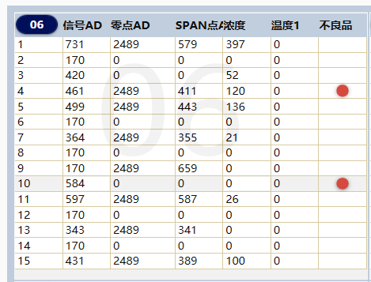

2.2.8标定筛选成果导出
      - 点“导出结果”按钮导出数据区数据

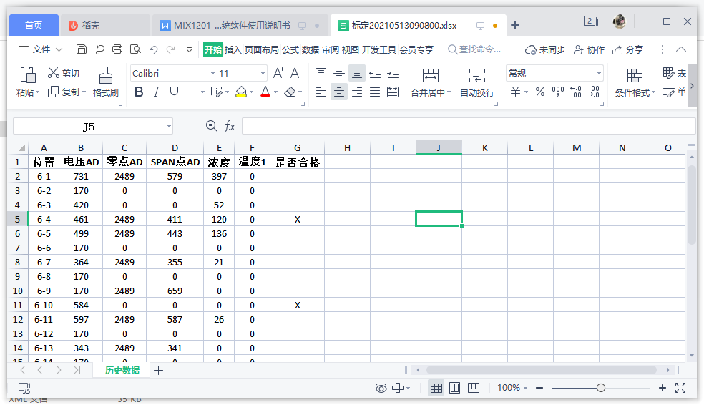

2.2.8历史数据曲线查看
在导航按钮中点按钮切换到元器件历史数据显示模式，在列表中点编号或型号链接打开历史数据；图表中点导出按钮导出历史数据（每次只能导出一个地址的某列数据，例如信号AD或浓度或其他列）；
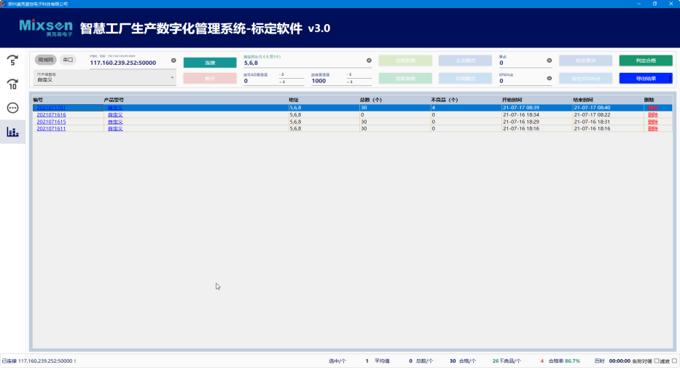
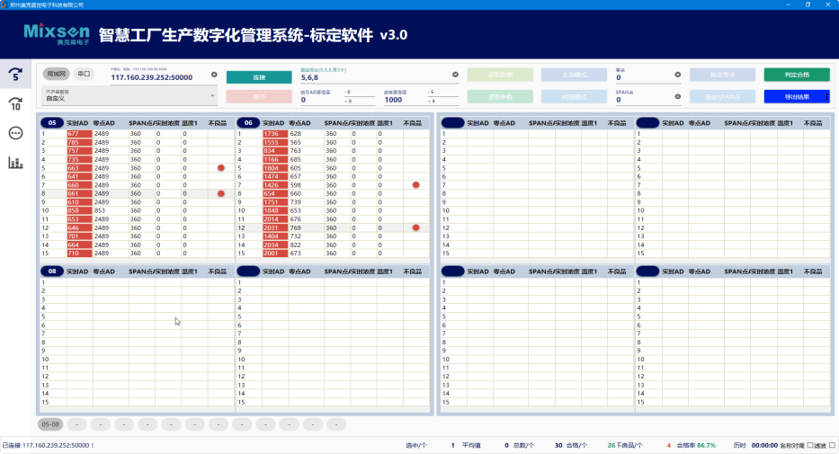

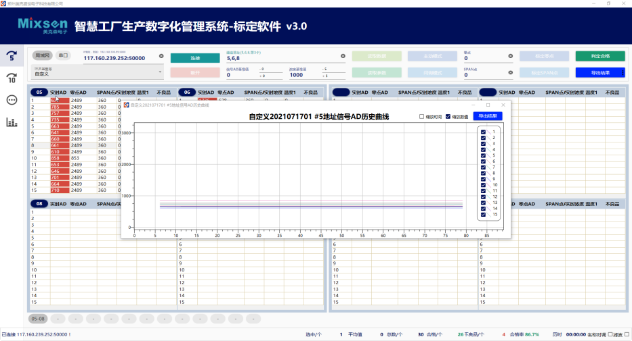

2.2.9设备校时出厂日期
      - 连接成功后；
      - 点“登记出厂日期”按钮打开设置窗口；
      - 点“写入时间”按钮对设备校时并同时按照延后天数（默认15天）写入出厂时间；
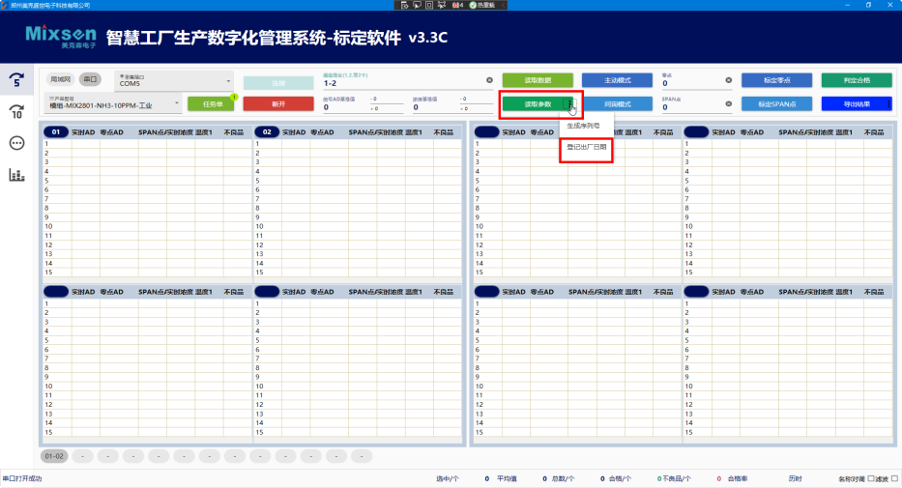

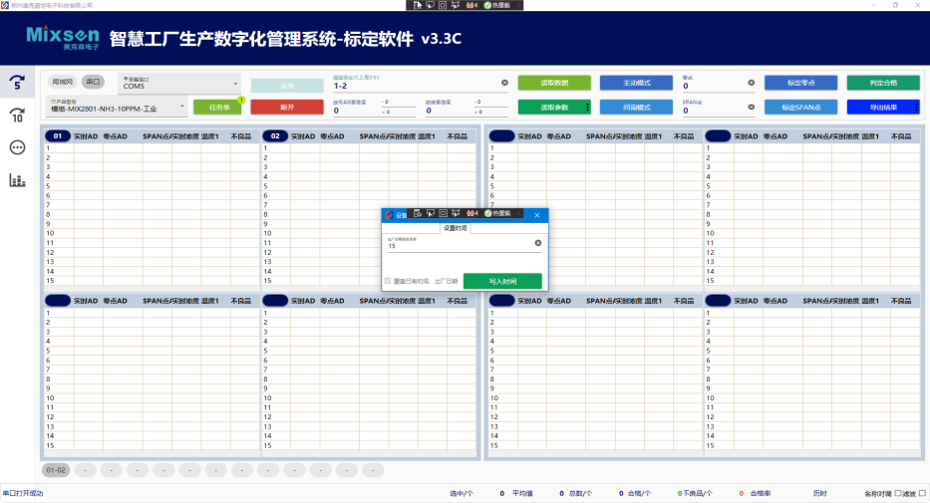

2.2.10批量写入设备串号
      - 连接成功后；
      - 点“任务单”按钮打开生产任务列表；
      - 选择生产任务批次，选择后“产品型号”、“任务单”按钮上可显示当前选择的任务单；
      - 点击“读取数据”按钮读取当前传感器数据；
      - 点击“读取参数”按钮读取当前传感器已有串号，注意：如果读取到传感器已经存在串号，默认不再生成串号，如果不读取串号直接执行下一步，原有串号会被直接覆盖；
      - 点“生成序列号”按钮打开序列号写入界面，点击“开始写入串号”开始写入；等待写入完成；
      - 写入完成后，检查串号写入结果，如出现错误或重复串号，请使用“单个写入设备串号”功能手工单个写入（软件会自动校验并标红错误或重复的串号）；
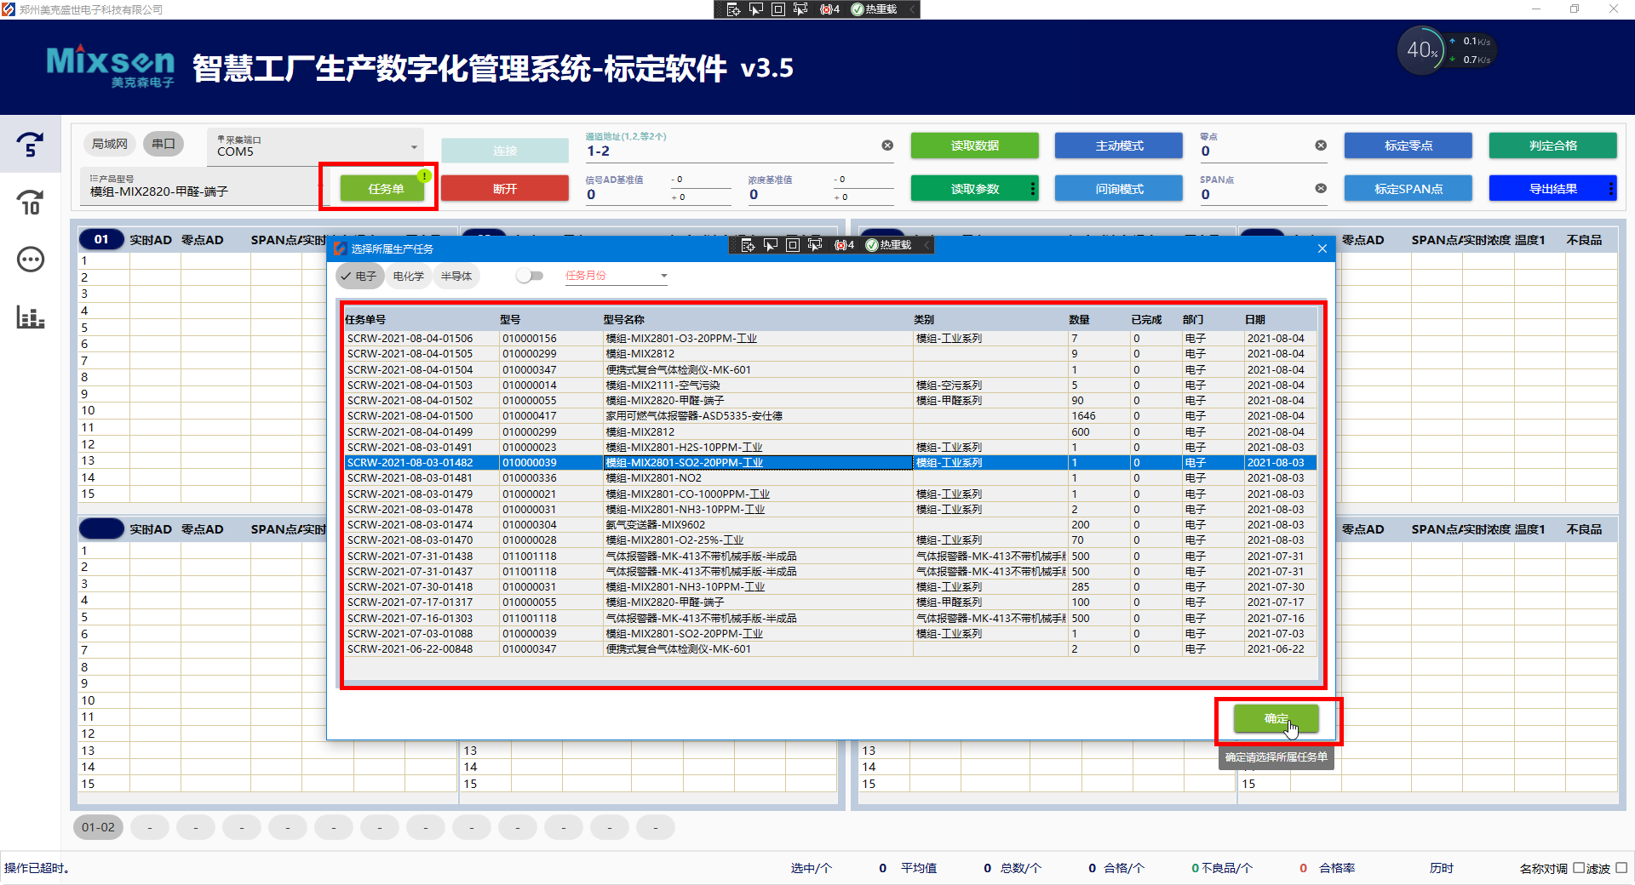

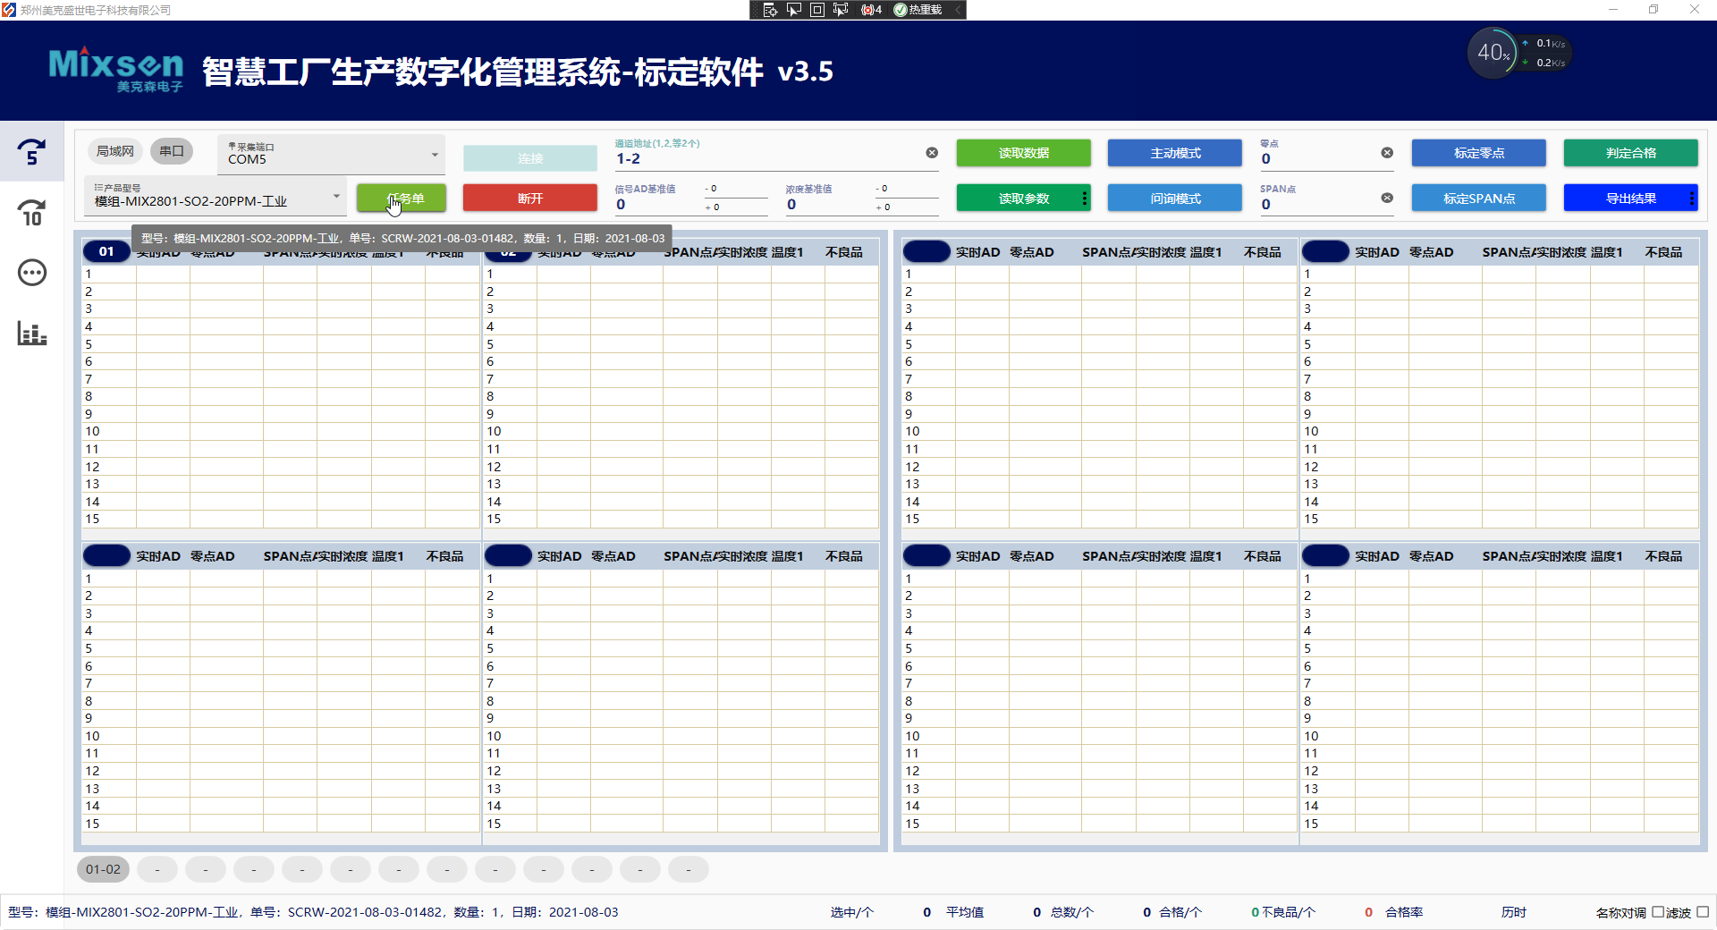
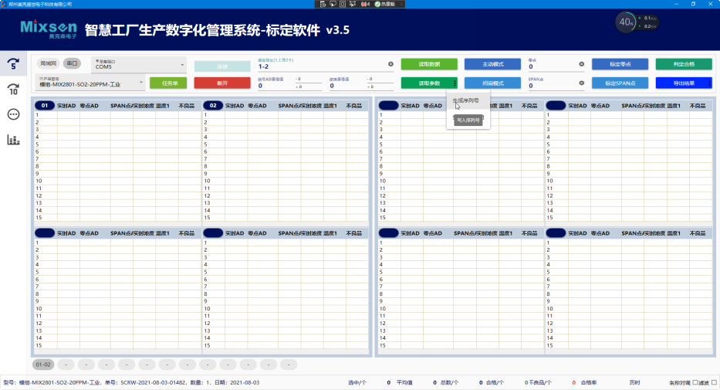
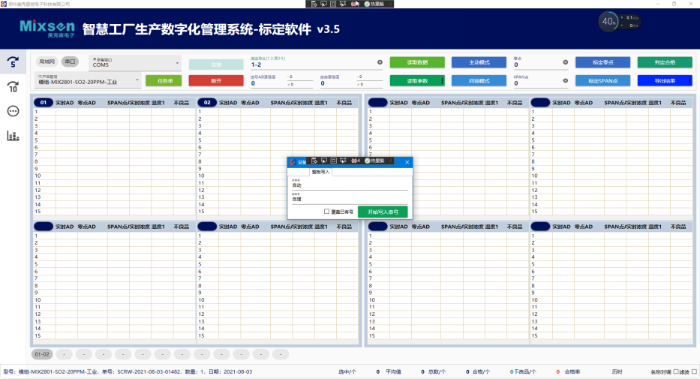

2.2.11单个写入设备串号
      - 连接成功后；
      - 点“任务单”按钮打开生产任务列表；
      - 选择生产任务批次，选择后“产品型号”、“任务单”按钮上可显示当前选择的任务单；
      - 点击“读取参数”按钮读取当前传感器已有串号；
      - 在要写入的串号的“序列号”单元格上双击鼠标，打开写入窗口；
      - 点击“写入串号”写入自定义串号；




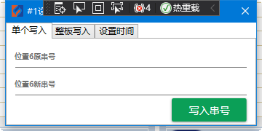

2.2.12设备串号直接打印
      - 切换到参数界面后；点“连接”成功后；
      - 点“读取参数”按钮读取序列号；
      - 鼠标拖动选择要打印串号的传感器；
      - 鼠标右键打开快捷菜单，点“打印预览串号”打开打印界面，之后选择配置好条码打印机后，点打印按钮，开始打印条码； 如果需要带四位数字验证码，请点“打印预览串号（带验证码）” 按钮；
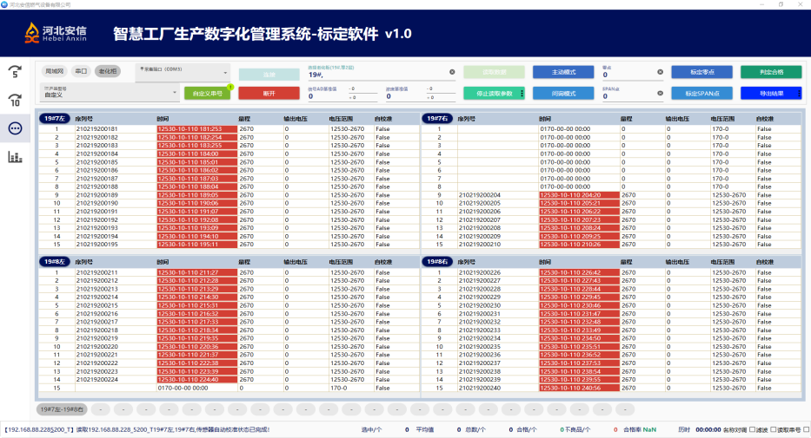
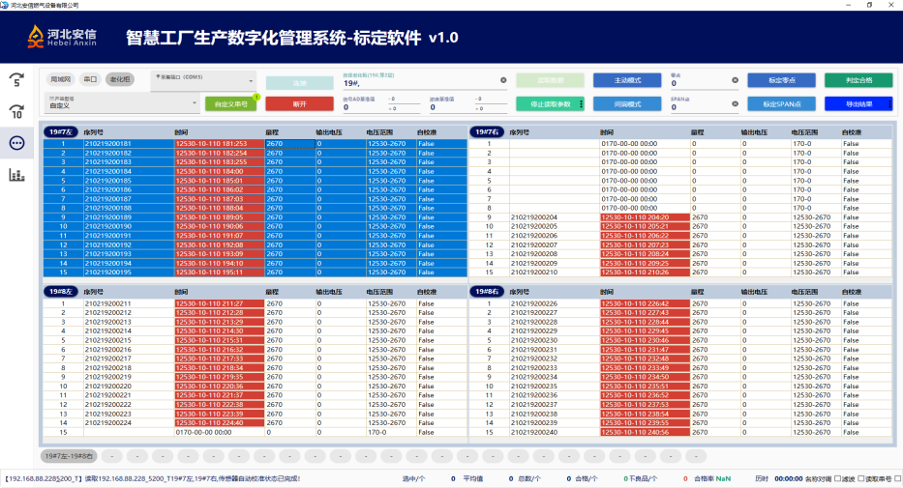

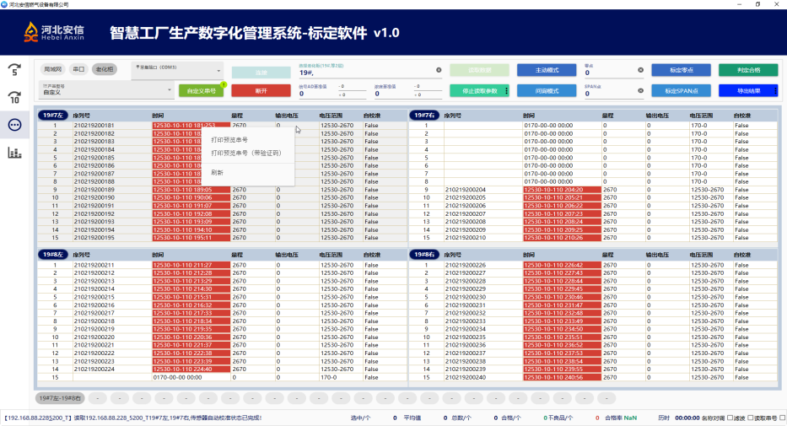

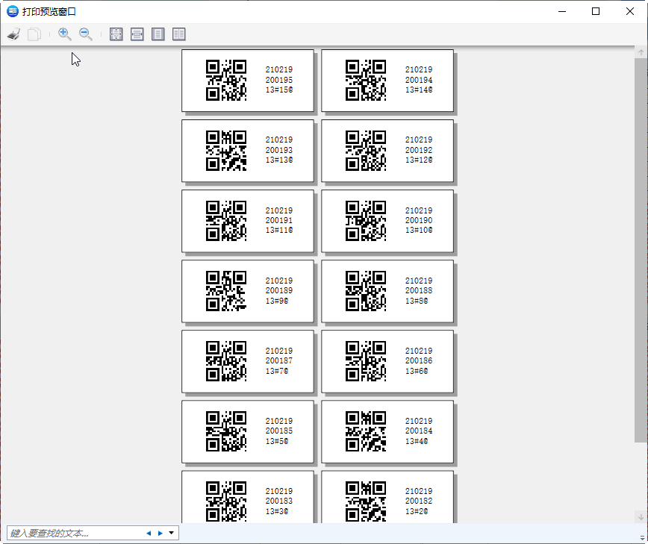

2.2.12串号条码导出打印
      - 在“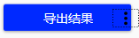”右侧点扩展菜单；
      - 点“导出二维码数据”按钮导出串号EXCEL文档；
      - 永U盘或网络方式复制到专用打印机器上批量打印；

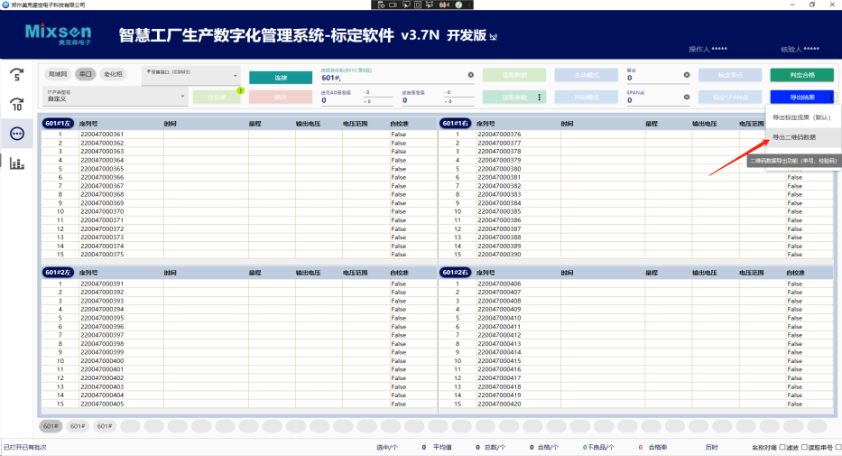

2.2.13历史命令查看
      - 程序运行目录下找到Log目录；
      - 目录下分日期时钟存放命令日志；
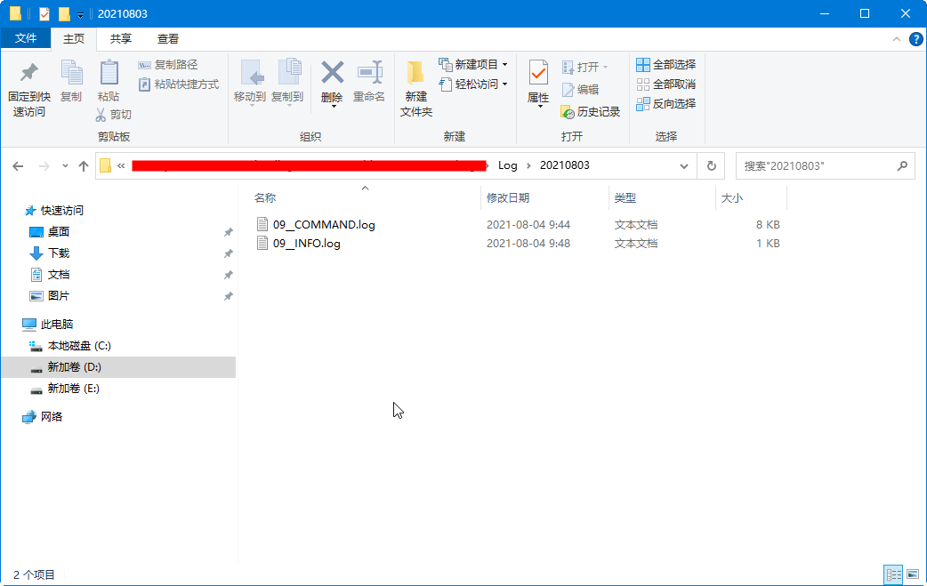
郑州美克盛世电子科技有限公司提供技术支持

